Стереоселективный синтез полициклических соединений путём окислительной деароматизации гидроксиарил-замещённых малоновых эфиров
Фоменко В.А.^{1,2}, Антонова Ю.А.¹, Таболин А.А.¹
Студент, 2 курс специалитета
¹Институт органической химии им. Н.Д. Зелинского РАН, Москва, Россия
²РХТУ им. Д.И. Менделеева, ВХК РАН, Москва, Россия
E-mail: valerijanatolevich@gmail.ru
Одним из методов получения функционализированных циклогексадиенонов является деароматизация посредством окисления фенолов соединениями гипервалентного иода. Она часто сопровождается внутримолекулярной циклизацией при наличии в молекуле потенциального нуклеофила [1, 2]. Так как образующиеся циклогексадиеноны являются электрофилами, мы предположили, что при наличии дополнительного нуклеофильного фрагмента, например малонатного, будет происходить ещё одна циклизация путём внутримолекулярного 1,4-присоединения.
Нами была проведена оптимизация окисления субстрата 1а (схема 1, X = C–OMe, R’ = CO₂Me), варьировались растворитель, время, температура, наличие добавки гексафторизопропанола (HFIP), также были опробованы разные окислители. В качестве наилучших условий было выбрано использование соединения трёхвалентного иода PIFA в 1,2-дихлорэтане с добавлением 10 экв. HFIP. Вторая циклизация осуществляется при добавлении основания (NEt₃) или при колоночной хроматографии. Показан общий характер реакции с различными функциональными группами в качестве нуклеофилов, и успешно выделены продукты 3а-ж (схема 1). При окислении субстрата 1а PhIO был выделен трицикл 3б, являющийся возможным интермедиатом в реакции замыкания лактонов. При окислении субстрата 1б внутримолекулярная циклизация невозможна, а предполагаемым нуклеофилом является трифторацетат-анион, что после гидролиза привело к бициклическому спирту 4а.
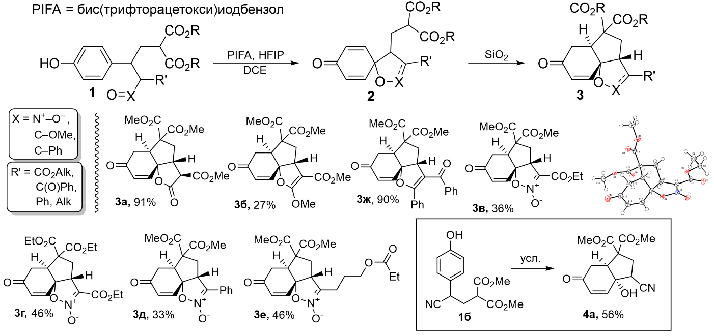
Все полученные вещества охарактеризованы одномерной (¹H, ¹³C) и двумерной (COSY, HSQC, HMBC, NOESY) спектроскопией ЯМР и масс-спектрометрией высокого разрешения. Продукты 3 образуются в виде единственного термодинамически наиболее стабильного диастереомера, в котором все аннелированные циклы цис-сочленены между собой. Структура нитроната 3в была подтверждена рентгеноструктурным анализом.
Схема 1. Окисление фенолов с двумя внутримолекулярными циклизациями
Работа выполнена при поддержке РНФ (грант №25-23-00582).
Литература
- M.A. Marsini, Y.Huang, R.W. Van De Water, T.R. Pettus // Org. Lett., 2007, 9, 3229.
- Y.A. Antonova, A.A. Tabolin // Org. Chem. Front., 2024, 11, 6483.

